tirsi ben protetto e sicuro dentro la NATO, l'alleanza militare occidentale, ma molti nel suo stesso partito si opponevano alla presenza delle basi NATO in Italia.
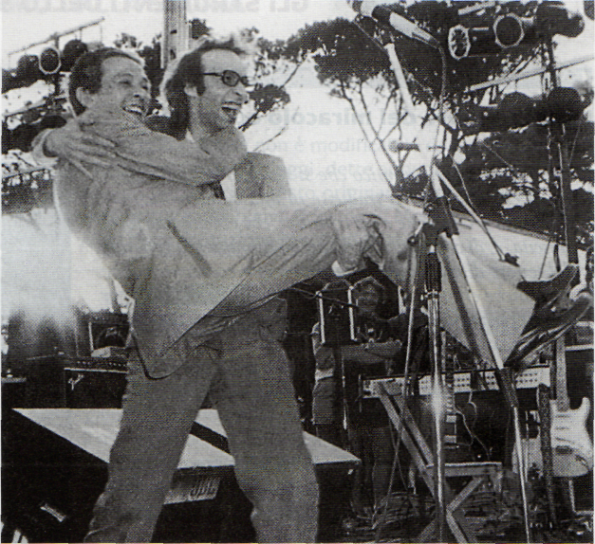
Anche il Partito comunista era perplesso: temeva infatti di perdere il consenso di quanti da trent'anni lo votavano perché stava all'opposizione contro i governi democristiani.
Solo il rapimento di Moro (1978) determinò un'accelerazione in questa direzione: i comunisti appoggiarono allora un governo condotto dal democristiano Giulio Andreot-ti, detto di solidarietà (o di unità) nazionale, poiché si proponeva fra l'altro di rispondere con durezza alla sfida delle Brigate Rosse, come effettivamente avvenne.
Tuttavia, cessata tale necessità, il Partito comunista preferì tornare all'opposizione, pur continuando ad amministrare alcune grandi città come Torino, Milano, Genova, Bologna, Firenze. Poco dopo Enrico Berlin-guer morì e, in assenza di forti personalità al suo interno, il rinnovamento del partito e la crescita dei voti comunisti si arrestarono.
Enrico Berlinguer, assieme al popolare comico Roberto Benigni in piazza Navona, a Roma, nel 1983.

RIPERCORRIAMO L'UNITA ATTRAVERSO LE PAROLE
Referendum

Indica una vocazione nella quale i cittadini scelgono fra due alternative in ordine a una questione di interesse generale: per esempio monarchia o repubblica, oppure se abrogare o mantenere in vigore una legge o un suo articolo. Introdotto nel maggio del 1970, il referendum può ve-
nire indetto in seguito alla richiesta di 500.000 cittadini o di cinque Consigli regionali oppure di un quinto del Parlamento. In Italia il primo referendum, dopo quello istituzionale del 1946, riguardò il divorzio: si tenne nel 1974 e confermò la legge che lo aveva istituito, nel 1 970.

Terziario

È il settore dell'economia rappresentato dai "servizi" (commercio, trasporti, banche, comunicazioni, istruzione). È distinto dal settore primario, l'agricoltura, e da quello secondario, l'industria. Negli anni Cinquanta, l'età del cosiddetto "miracolo economico", accanto al ramo in-
dustriale ebbe una notevole crescita anche quello dei servizi, che oggi è diventato il settore con più addetti dell'economia italiana ("*• grafico di p. 21 4): l'agricoltura andò invece incontro a una forte riduzione del suo peso economico.

Austerità

È la fase di contenimento della spesa e dei consumi tipica dei periodi di crisi economica. Nel dopoguerra furono gli anni Settanta, in Italia e negli altri paesi industrializzati, a essere caratterizzati da una depressione del ciclo economico: l'aumento dei costi delle materie prime, e in parti-
colare del petrolio (importato dal mondo arabo), fu la causa principale. I profitti delle industrie infatti diminuivano a causa della crescita dei costi, e ciò portò all'aumento della disoccupazione e a radicali ristrutturazioni industriali.

